Avicultura y Veterinaria

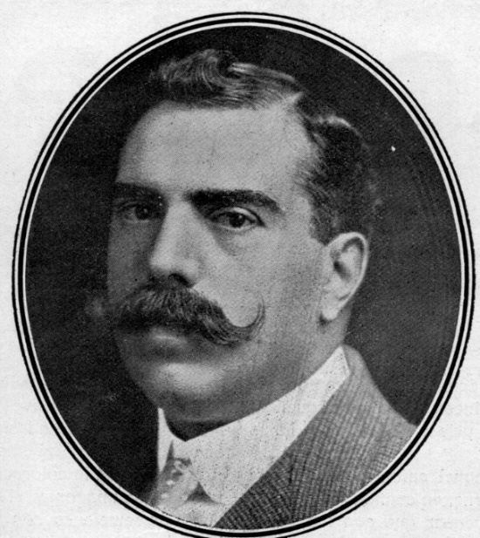
José Pons i Arola, avicultor propietario de las granjas “San Vicente Ferrer” en Lleida y “Torre Melina” en Les Corts de Sarriá en Barcelona

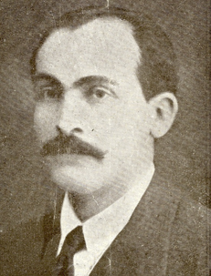
Cayetano López y López, Inspector Provincial de Sanidad e Higiene Pecuaria de Barcelona
D
el 21 al 28 de octubre de 1917 tuvo lugar en Barcelona la IV Asamblea Nacional Veterinaria que reunió a más de 700 veterinarios de toda la geografía nacional para tratar diferentes temas de la profesión veterinaria. Este magno acontecimiento contó entre sus patrocinadores con el avicultor barcelonés José Pons i Arola, que había sido presidente de la Asociación Nacional de Avicultores Españoles tomando el relevo de Salvador Castelló que fue su primer dirigente. Pues bien, José Pons estableció en esta Asamblea Veterinaria un premio para la mejor memoria científica que versara sobre el tema “Profilaxis y tratamiento de la difteria y de la viruela en las aves de corral”, que en aquel momento era de gran actualidad porque afectaba con gran morbilidad a la cabaña aviar y se conocía muy poco de ella, hasta tal punto que no se sabía con seguridad si se trataba de dos enfermedades distintas o de dos manifestaciones de una única enfermedad.
Cayetano López y López, destacado veterinario, fue el ganador de dicho premio con una completa memoria que recogía, además de la profilaxis y tratamiento, un estudio completísimo de dicha enfermedad. El trabajo fue publicado por fascículos en 1918 en la revista España Avícola, siendo acogido con gran interés y novedad por los avicultores españoles. Al año siguiente Cayetano López fundaría en Barcelona el Instituto Veterinario Nacional (INVENA), produciendo en el mismo una vacuna contra la difteria aviar. Y, en 1921, publicaría el libro Los huéspedes del corral. Sus enfermedades-Sus remedios, primer libro en castellano dedicado exclusivamente a la patología y sanidad aviar.
Sirva este ejemplo, apreciado lector, para ilustrar la colaboración que siempre ha existido entre avicultores y veterinarios.

